STATION DE LAVAGE AUTOMATIQUE DE VEHICULES

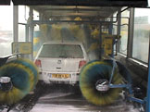

Principe de fonctionnement:
L’installation fonctionne en 230V alternatif.
Pour laver son véhicule, la personne doit avoir une carte perforée.
Elle peut choisir entre différents programmes.

1 : Identifier

Matière d’œuvre entrante
Matière d’œuvre sortante
Energie extérieure
Fonction du Système automatisé

2: Compléter l’analyse fonctionnelle du système automatisé

S.A : Station de lavage automatique
E
W

3 : En déduire la valeur ajouté

